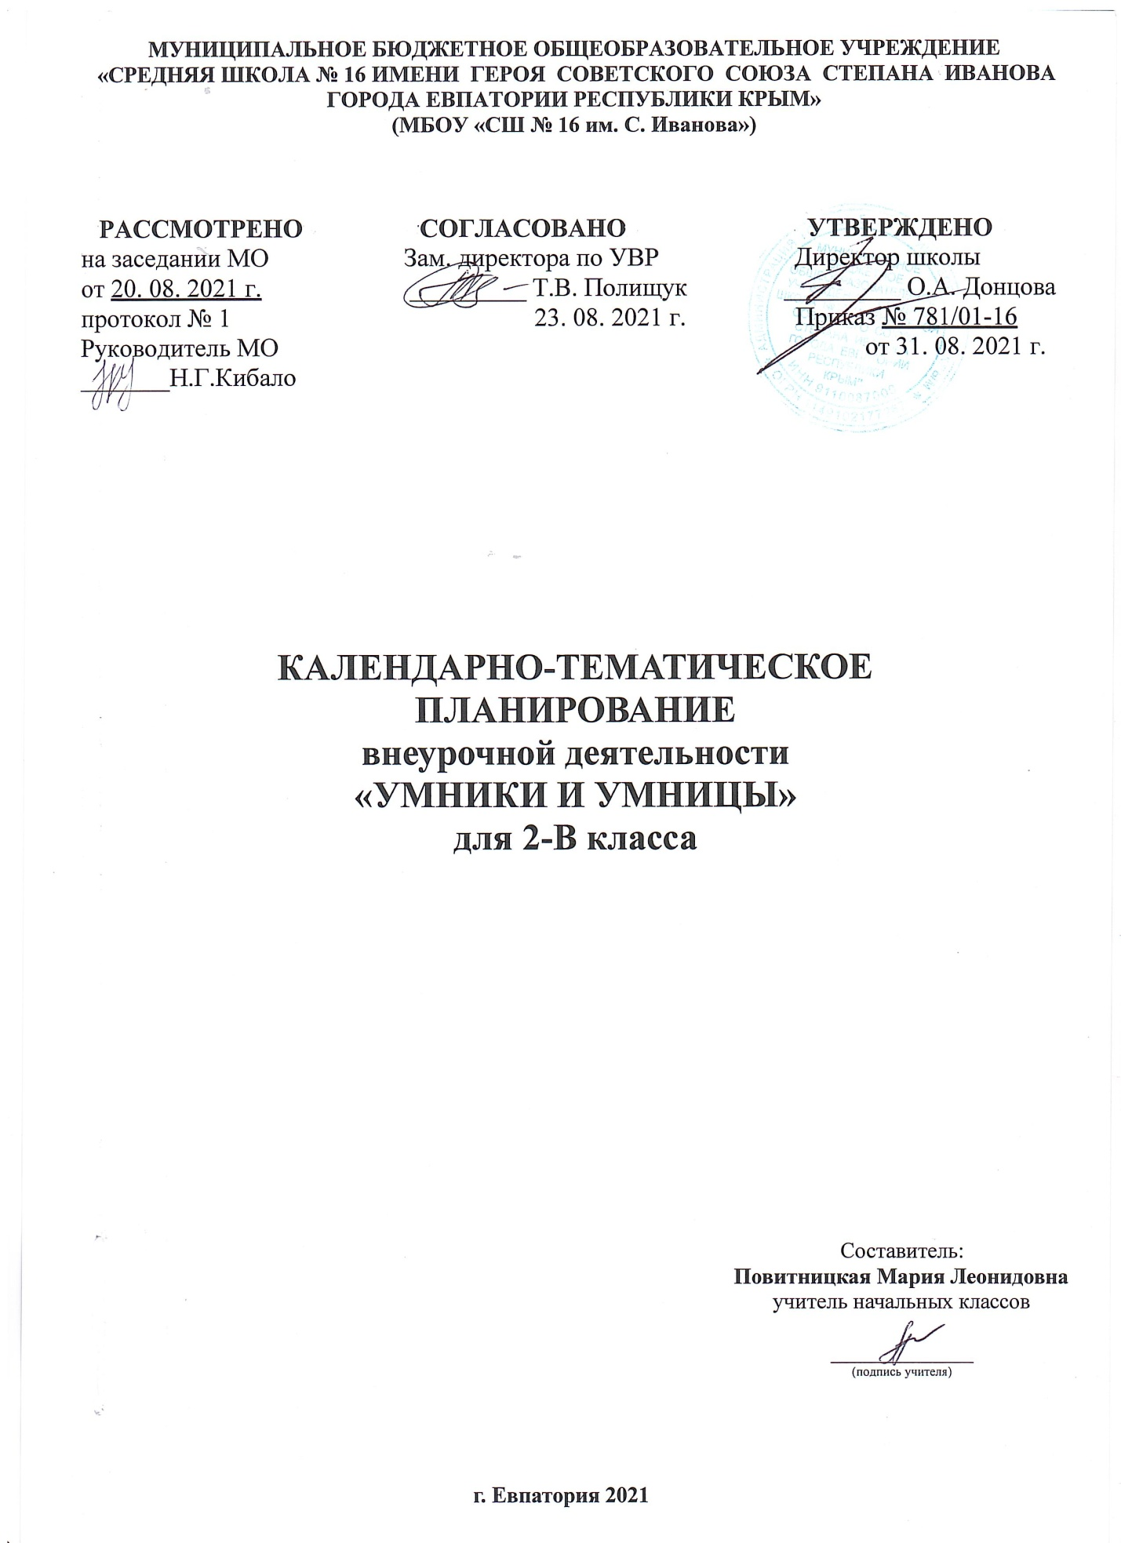

№ п/п |  | Дата |  | Тема занятия
план | факт | план | факт
1 |  | 06.09 |  | Выявление уровня развития внимания, восприятия.
2 |  | 06.09 |  | Выявление уровня развития внимания, восприятия. Закрепление
3 |  | 13.09 |  | Выявление уровня развития воображения, памяти и мышления.
4 |  | 13.09 |  | Выявление уровня развития воображения, памяти и мышления. Закрепление.
5 |  | 20.09 |  | Тренировка внимания.
6 |  | 20.09 |  | Совершенствование мыслительных операций.
7 |  | 27.09 |  | Тренировка слуховой памяти.
8 |  | 27.09 |  | Совершенствование мыслительных операций.
9 |  | 04.10 |  | Тренировка зрительной памяти.
10 |  | 04.10 |  | Совершенствование мыслительных операций.
11 |  | 11.10 |  | Развитие логического мышления.
12 |  | 11.10 |  | Развитие логического мышления. Закрепление
13 |  | 18.10 |  | Совершенствование воображения.
14 |  | 18.10 |  | Развитие наглядно-образного мышления.
15 |  | 25.10 |  | Тренировка внимания.
16 |  | 25.10 |  | Тренировка внимания. Закрепление.
17 |  | 08.11 |  | Совершенствование мыслительных операций.
18 |  | 08.11 |  | Совершенствование мыслительных операций. Закрепление.
19 |  | 15.11 |  | Тренировка слуховой памяти.
20 |  | 15.11 |  | Совершенствование мыслительных операций.
21 |  | 22.11 |  | Тренировка зрительной памяти.
22 |  | 22.11 |  | Тренировка зрительной памяти. Закрепление.
23 |  | 29.11 |  | Совершенствование мыслительных операций.
24 |  | 29.11 |  | Совершенствование мыслительных операций. Закрепление.
25 |  | 06.12 |  | Развитие логического мышления.
26 |  | 06.12 |  | Развитие логического мышления. Закрепление.
27 |  | 13.12 |  | Развитие быстроты реакции.
28 |  | 13.12 |  | Развитие быстроты реакции. Закрепление.
29 |  | 20.12 |  | Тренировка внимания.
30 |  | 20.12 |  | Тренировка внимания. Закрепление.
31 |  | 27.12 |  | Тренировка слуховой памяти.
32 |  | 27.12 |  | Совершенствование мыслительных операций.
33 |  | 10.01 |  | Тренировка зрительной памяти.
34 |  | 10.01 |  | Тренировка зрительной памяти. Закрепление.
35 |  | 17.01 |  | Развитие логического мышления.
36 |  | 17.01 |  | Развитие логического мышления. Закрепление.
37 |  | 24.01 |  | Ребусы.
38 |  | 24.01 |  | Задание по перекладыванию спичек.
39 |  | 31.01 |  | Развитие концентрации внимания.
40 |  | 31.01 |  | Развитие концентрации внимания. Закрепление.
41 |  | 07.02 |  | Тренировка внимания.
42 |  | 07.02 |  | Совершенствование мыслительных операций.
43 |  | 14.02 |  | Развитие способности рассуждать.
44 |  | 14.02 |  | Развитие способности рассуждать. Закрепление.
45 |  | 21.02 |  | Тренировка слуховой памяти.
46 |  | 21.02 |  | Тренировка слуховой памяти. Закрепление.
47 |  | 28.02 |  | Тренировка зрительной памяти.
48 |  | 28.02 |  | Совершенствование мыслительных операций.
49 |  | 14.03 |  | Развитие способности рассуждать.
50 |  |  |  | Развитие способности рассуждать. Закрепление.
51 |  | 14.03 |  | Развитие логического мышления.
52 |  |  |  | Развитие логического мышления. Закрепление.
53 |  | 28.03 |  | Обучение поиску закономерностей.
54 |  |  |  | Развитие аналитических способностей.
55 |  | 28.03 |  | Совершенствование воображения.
56 |  |  |  | Совершенствование воображения. Закрепление.
57 |  | 04.04 |  | Развитие наглядно-образного мышления.
58 |  |  |  | Ребусы. Задания по перекладыванию спичек.
59 |  | 04.04 |  | Развитие быстроты реакции.
60 |  |  |  | Совершенствование мыслительных операций.
61 |  | 11.04 |  | Тренировка слуховой памяти.
62 |  | 11.04 |  | Совершенствование мыслительных операций.
63 |  | 18.04 |  | Тренировка зрительной памяти.
64 |  | 18.04 |  | Совершенствование мыслительных операций.
65 |  | 16.05 |  | Развитие логического мышления.
66 |  | 16.05 |  | Обучение поиску закономерностей.
67 |  | 23.05 |  | Выявление уровня развития внимания, восприятия и воображения на конец учебного года.
68 |  | 23.05 |  | Выявление уровня развития памяти и мышления на конец учебного года.

